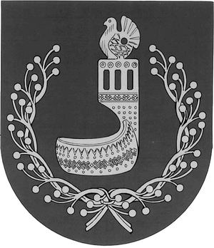
МАРИЙ ЭЛ РЕСПУБЛИКЫН  ОРШАНКЕ  МУНИЦИПАЛЬНЫЙ РАЙОНЫН  АДМИНИСТРАЦИЙЖЕ  ПУНЧАЛ | АДМИНИСТРАЦИЯ  ОРШАНСКОГО МУНИЦИПАЛЬНОГО РАЙОНА  РЕСПУБЛИКИ МАРИЙ ЭЛ  ПОСТАНОВЛЕНИЕ

от 24 ноября 2023 г. № 605

О внесении изменений в постановление администрации
Оршанского муниципального района Республики Марий Эл
от 14 августа 2023 г. № 381 «О системе управления муниципальными программами Оршанского муниципального района
Республики Марий Эл»

В соответствии с абзацем пятым пункта 2 статьи 179 Бюджетного кодекса Российской Федерации администрация Оршанского муниципального района Республики Марий Эл
п о с т а н о в л я е т:
1. Внести в постановление администрации Оршанского муниципального района Республики Марий Эл от 14 августа 2023 г. № 381 «О системе управления муниципальными программами Оршанского муниципального района Республики Марий Эл» (в редакции постановления администрации Оршанского муниципального района Республики Марий Эл от 3 октября 2023 г. № 475) (далее - постановление) следующие изменения:
а) абзац второй пункта 4.7. Положения о системе управления муниципальными программами Оршанского муниципального района Республики Марий Эл, утвержденного постановлением, изложить в следующей редакции:
«Муниципальные программы (комплексные программы) подлежат приведению в соответствие с решением о бюджете Оршанского муниципального района Республики Марий Эл не позднее 1 апреля текущего финансового года.».
2. Контроль за исполнением настоящего постановления возложить на заместителя главы администрации Оршанского муниципального района Республики Марий Эл Стрельникову С.И.
3. Настоящее постановление вступает в силу со дня его официального опубликования в районной газете «Вперед».

Глава администрации
Оршанского
муниципального района А.Плотников

